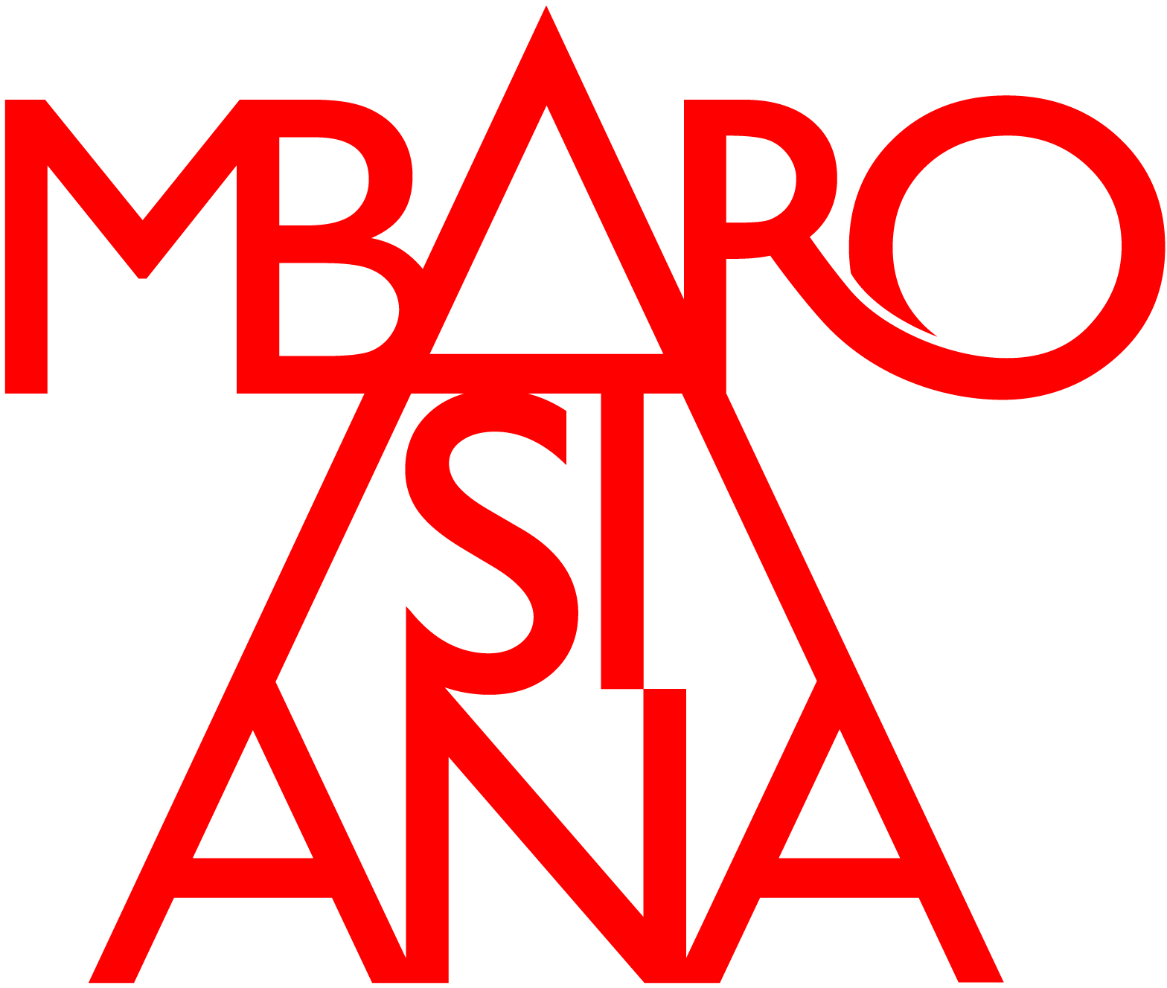 | 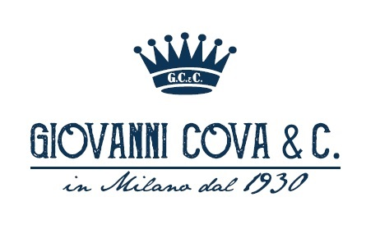

NATALE 2020

LA PINACOTECA AMBROSIANA E GIOVANNI COVA & C.
CELEBRANO RAFFAELLO

In occasione del quinto centenario della morte del “Divin Pittore”, la storica pasticceria milanese presenta una nuova linea di Panettoni, sui cui incarti appare la riproduzione della “Scuola di Atene” di cui l’Ambrosiana conserva lo splendido cartone preparatorio.

L’iniziativa, che vede protagonista anche la Pinacoteca di Brera con “Lo sposalizio della Vergine”, si pone come simbolo per il rilancio del sistema culturale italiano, attraverso la valorizzazione dell’ingente patrimonio artistico nazionale.

La pasticceria Giovanni Cova & C. si fa promotrice di un’iniziativa dall’alto valore artistico e dal profondo significato simbolico, coinvolgendo due importanti istituzioni milanesi, come la Pinacoteca Ambrosiana e la Pinacoteca di Brera.
Per il periodo natalizio, Giovanni Cova & C. presenta una nuova linea di Panettoni che celebra Raffaello, in occasione del quinto centenario della morta del “Divin Pittore”.
Sugli incarti del dolce natalizio per eccellenza saranno riprodotti due tra i maggiori capolavori dell’Urbinate: La Scuola di Atene, di cui l’Ambrosiana conserva lo splendido cartone preparatorio e “Lo sposalizio della Vergine” di Brera.

La Scuola di Atene impreziosirà il packaging del Panettone GRANCIOCCOLATO®, con granella di nocciole, mentre quello del Panettone CLASSICO premiato dall’International Taste and Quality Institute di Bruxelles con il Tre Stelle Superior Taste Award, presenterà la riproduzione de Lo Sposalizio della Vergine.

In ogni confezione si troverà in regalo un libro, a cura delle due istituzioni milanesi, con la descrizione delle opere e sei coupon di sconto del valore di 30 euro complessivi, utilizzabili per l’ingresso alle mostre della Pinacoteca Ambrosiana e della Pinacoteca di Brera, da dicembre 2020 a giugno 2021.

“Da alcuni anni abbiamo intrapreso un percorso di valorizzazione del patrimonio artistico italiano, soprattutto legato alle eccellenze milanesi perché ogni nostro prodotto emoziona e vogliamo continuare a generare questi sentimenti sia nel gusto che nell’acquisto di uno dei nostri prodotti. - confida Andrea Muzzi AD di Giovanni Cova & C. - La pandemia ha stravolto le nostre vite, i nostri programmi – e continua – possiamo ancora riappropriarci dei piaceri della vita e pensare a come valorizzare le eccellenze e i talenti italiani attraverso l’arte pasticcera, anche in questo momento storico difficile”.

“Dal 1609, la Veneranda Biblioteca Ambrosiana, edificata da Federico Borromeo nel centro geometrico della città di Milano – ricorda Marco Ballarini, prefetto dell’Ambrosiana -, è un punto di riferimento per tutti coloro che sono alla ricerca del Vero e del Bello. Le sue prestigiose collezioni di preziosi manoscritti e rarissimi stampati e la sua pinacoteca - il più antico museo di Milano! Non solo luogo di studio e museo, l’Ambrosiana è, da sempre, luogo di incontro, confronto e collaborazione con le realtà̀ culturali, istituzionali e imprenditoriali, che costituiscono le eccellenze della nostra città”.
“Per il secondo anno consecutivo – prosegue mons. Marco Ballarini -, l’Ambrosiana è lieta di collaborare con la Giovanni Cova & C., il cui marchio è per tutti immediato richiamo a un prodotto dolciario di alta pasticceria e di rigorosa tradizione milanese, come il Panettone. L’Ambrosiana è, inoltre, lieta di partecipare a questa iniziativa con un’altra prestigiosa istituzione milanese, la Pinacoteca di Brera, custode di una preziosa tavola del Maestro di Urbino. Con modalità̀ innovative, ancora una volta arte, cultura e tradizione, nelle loro molteplici e variegate forme,trovano modo di raccontarsi a vicenda, narrando insieme le meraviglie che Milano sa offrire.

Milano, ottobre 2020

Ufficio stampa Veneranda Biblioteca Ambrosiana
CLP Relazioni Pubbliche
Anna Defrancesco, tel. 02 36 755 700
anna.defrancesco@clp1968.it; www.clp1968.it

